ROTINA SEMANAL DO TRABALHO PEDAGÓGICO - Atividades Remotas - Data: 24/05 a 28/05 de 2021

Turma: Etapa 1-B ** Prof.ª VÂNIA BISCIONE *** PRÉ-ESCOLA “Farid Salomão”

SEGUNDA-FEIRA | TERÇA-FEIRA | QUARTA-FEIRA | QUINTA-FEIRA | SEXTA-FEIRA
- COLORIR O CALENDÁRIO  Aula on-line App ZOOM  (A professora irá enviar o link no grupo para participarem da aula.)  ATIVIDADES PELO ZOOM:-VÍDEOS:  - História das vogais;  - O som das vogais.  ATIVIDADES:  - Calendário;  - Montar palavras citadas no vídeo que começam com as vogais. Depois escrevê-las.  DIA DO BRINQUEDO:  - DEIXE O SEU FILHO(A) ESCOLHER UM BRINQUEDO PARA BRINCAR À VONTADE POR UM TEMPINHO, EXPLORANDO-O LIVREMENTE. SE POSSÍVEL BRINQUE COM ELE! | VÍDEO: “História sobre amizade”. Ana Maria Machado.  (O link do vídeo será enviado no grupo)  - LEITURA DO ALFABETO  - COLORIR O CALENDÁRIO  ATIVIDADE (Apostila Esquema Corporal)  - FAÇA UM RETRATO DO SEU AMIGO.  ATIVIDADE LÚDICA:  - DESENHE O CORPO HUMANO NA CAIXA DE AREIA.  - Essa atividade tem por objetivo estimular a coordenação motora e o reconhecimento das partes que compõem o corpo.  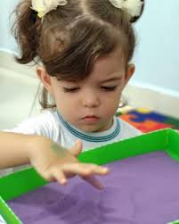  - Aula de ARTE (Prof. Juliano)  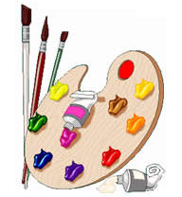 | VÍDEO: MÚSICA: “As mãos” Patati Patatá.  (O link do vídeo será enviado no grupo)  - LEITURA DO ALFABETO  - COLORIR O CALENDÁRIO  ATIVIDADE (Apostila Esquema Corporal)  - DESENHE AS SUAS MAÕZINHAS.  - Aula de ED. FÍSICA (Prof. Fabrício)  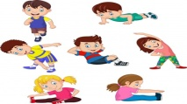 | VÍDEO: “O corpo humano”  (O link do vídeo será enviado no grupo)  - LEITURA DO ALFABETO  - COLORIR O CALENDÁRIO  ATIVIDADE (Apostila Esquema Corporal)  - PROCURE EM REVISTAS, LIVROS OU FOLHETOS AS PARTES DO CORPO QUE APARECEM NO POEMA.  - Aula de MÚSICA (Prof. Juliano) | VÍDEO: MÚSICA: “Minha boneca de lata’’  (O link do vídeo será enviado no grupo)  - LEITURA DO ALFABETO  - COLORIR O CALENDÁRIO  ATIVIDADE (Apostila Esquema Corporal)  - VOCÊ APRENDEU MUITAS COISAS SOBRE O ESQUEMA CORPORAL. AGORA É COM VOCÊ. NO VERSO DA APOSTILA DESENHE VOCÊ E SUA FAMÍLIA.  ATIVIDADE LÚDICA:  - FAÇA COMO DIZ A MÚSICA.  - Coloque a música “Minha boneca de lata”. Cante e faça os gestos mudando a parte do corpo que a boneca de lata “bateu” a cada vez que se canta.  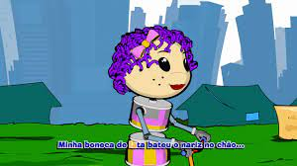

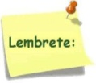Não se esqueçam de registrar as atividades com fotos ou vídeos e enviar para a professora.
- SERÃO POSTADOS VÍDEOS E OU ÁUDIOS EXPLICATIVOS CONFORME AS ATIVIDADES PROPOSTAS.

